
นิมิตของยูนิตี้
นิมิตในยุคสุดท้ายของเด็กสาวจากอินเดียชื่อ ยูนิตี้
(ส่วนหนึ่งของการฟื้นฟูซิลลอง)
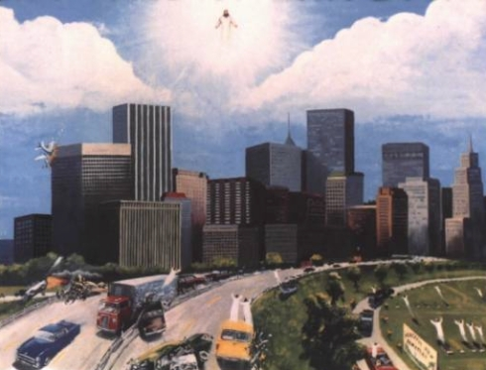
วันที่ฉันได้เห็นนิมิตของพระเยซูเป็นวันอาทิตย์เยาวชน วันอาทิตย์ที่ 9 มีนาคม 2006 พระเยซูบอกฉันสามสิ่ง;
- การรับขึ้นไปของธรรมิกชน
- กฏเกณฑ์ของปีศาจ
- การพิพากษาของพระเจ้า
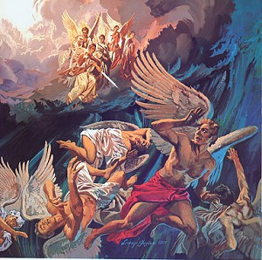
ธรรมิกชนทั้งหมดที่กระทำตามน้ำพระทัยของพระองค์จะถูกรับขึ้นไปที่ที่ซึ่งพระเยซูทรงปรากฏอยู่กึ่งกลางในสวรรค์ พระองค์พาคนเหล่านั้นทั้งหมดบนโลกที่กระทำตามน้ำพระทัยของพระองค์ขึ้นไป คนที่สัตย์ซื่อที่อยู่ในหลุมฝังศพก็จะถูกพาขึ้นสู่ท้องฟ้าระหว่างการรับขึ้นไปนี้เช่นกัน

หลังจากการรับขึ้นไป ฉันเห็นทูตสวรรค์ต่อสู้กับมังกรตัวหนึ่งคือ 666 มันพ่ายแพ้และไม่มีที่ว่างในสวรรค์สำหรับมัน แล้วมันก็ตกลงมาบนโลก มังกรพูดว่ามันจะปกครองไปทั่วทั้งโลกได้หลายปี
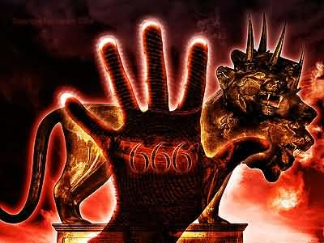
มันจากไปแล้วปีศาจอีกตนหนึ่งก็เข้ามาซึ่งมีหัว 10 หัวและเขา7 เขา มันสวมมงกุฏไว้บนหัวซึ่ง มีชื่อที่ดูหมิ่นศาสนาเขียนติดอยู่
Announcer: Did he look him a human being?
ผู้ประกาศ : มันดูเป็นมนุษย์หรือเปล่า?

มันดูเหมือนเป็นมนุษย์แต่น่ากลัวมากๆๆ ฉันเห็นว่าในรัชสมัยของมัน แม้แต่ข้าวก็ยังมีสัญลักษณ์ของมันประทับอยู่ แม้แต่เงินยังมีตราของมันประทับอยู่ด้วย คนที่มีความเชื่อในตัวมันก็มีสัญลักษณ์ของมันบนตัวพวกเขาด้วย
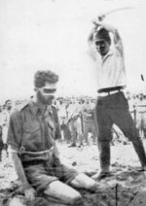
ผู้ประกาศ: มันประทับตรา 666 ในการค้าทั้งหมดหรือ? แล้วเกิดอะไรขึ้นกับคนเหล่านั้นที่เชื่อในพระเยซู?
คนเหล่านั้นที่เชื่อในพระเยซู ในเวลานั้นถูกข่มเหงอย่างรุนแรง เนื้อของพวกเขาถูกตัดขณะที่พวกเขายังมีชีวิต ตาของพวกเขาถูกควักออกมา คอของพวกเขาถูกปาดและพวกเขาถูกทอดในภาชนะขนาดใหญ่
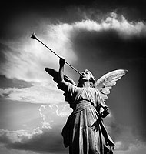
เวลาที่พระเยซูมาบนโลกอีกครั้ง พระองค์เสด็จลงมายังพื้นผิวโลก เวลาที่มังกรที่เป็น 666 เห็นพระสิริของพระเยซู มังกรไม่สามารถทนได้แล้วก็หนีไป เวลาที่พระเยซูลงมาอีกครั้ง คนเหล่านั้นที่เสียชีวิตไปแล้ว คนเหล่านั้นที่ถูกทิ้งไว้ข้างหลังระหว่างการรับขึ้นไป ลุกขึ้นมาจากหลุมฝังศพ
ทูตสวรรค์เป่าแตรของพวกเขา แล้วคนที่ตายไปแล้วก็ลุกขึ้นมาจากหลุมศพของพวกเขาเพื่อไปสู่การพิพากษาของพระเจ้า
ผู้ประกาศ: ยอดเยี่ยม ยอดเยี่ยม โอเค อะไรอีกยูนิตี้?
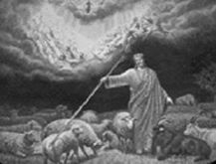
แล้วพระเยซูทรงวางแพะไว้ด้านซ้ายและแกะไว้ที่ด้านขวา แพะเหล่านี้คือคนเหล่านั้นที่ไม่ได้กระทำตามน้ำพระทัยของพระองค์ และคนเหล่านั้นที่มีตรา 666
คนเหล่านั้นที่อยู่ด้านขวาคือโคมประทีบ พวกเขามีตราของไม้กางเขนและพวกเขาคือผู้ที่กระทำตามน้ำพระทัยของพระเยซู
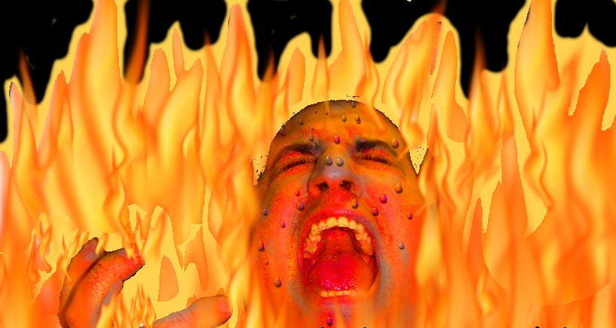
แล้วพระเจ้าก็พิพากษาแต่ละคนและทุกคนที่พระเยซูทรงแบ่งออกเป็นกลุ่มๆ แพะและแกะ และแต่ละคนและทุกๆคนถูกพิพากษาต่อพระพักตร์พระองค์ และความบาปของทุกคนถูกถ่ายออกทางจอทีวี
พระเจ้าถาม “เวลาที่มีคนหนึ่งมาเป็นพยานให้แก่เจ้าเกี่ยวกับพระเยซูคริสต์ เจ้าเชื่อและสารภาพบาปหรือไม่?” ถ้าพวกเขาตอบว่า “ไม่” แล้วพวกเขาก็ถูกสาปลงสู่นรก ฉันเห็นว่าคนเหล่านั้นที่ถูกเหวี่ยงลงสู่นรก ตกลงไปในหลุมลึก พวกเขาตกลงไปในหลุมและที่ซึ่งถูกโยนไปทั่วโดยไม่มีจุดหมาย มีไฟร้อนรุนแรง พวกเขาตะโกนและกรีดร้องอ้อนวอนพระเยซูขอความเมตตา
ฉันยังเห็นสถานที่หนึ่งที่เต็มไปด้วยหนอน งูใหญ่และไฟนรก ฉันเห็นคนอยู่ที่นั่นด้วย หนอนจะผ่านเข้าไปในจมูกข้างหนึ่งและออกมาอีกข้างหนึ่ง ฉันเห็นหนอนผีเสื้อติดอยู่ที่แก้มของชายคนหนึ่ง ฉันเห็นงูตัวหนึ่งขดอยู่รอบร่างกายและหนอนผีเสื้อคลานอยู่ทั่วร่างกายของคน
การสำนึกผิดบาปทำได้เพียงบนโลกเท่านั้นและไม่ใช่หลังความตาย
ผู้ประกาศ: เกิดอะไรขึ้นหลังจากนั้น?
พระเยซูบอกว่าเวลานี้เป็นเวลาสำหรับเจ้าที่จะสารภาพบาป ในการฟื้นฟูนี้คุณจะได้รับความรอด พระเยซูให้การฟื้นฟูนี้แก่เราเพราะว่าพระองค์ทรงรักเรา

ผู้ประกาศ: ยูนิตี้ แล้วอะไรอีก?

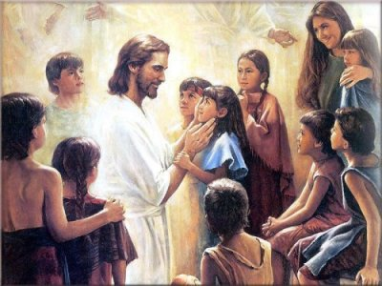
นั่นคือทั้งหมด [นิมิตสิ้นสุดลง]
[ยูนิตี้ได้รับอีกนิมิตหนึ่ง/ฝันถึงการฟื้นฟูในออสเตรเลีย!]
ผู้ประกาศ: ที่ไหนในออสเตรเลีย เมืองไหน?
[ยูนิตี้ดูเหมือนจะไม่รู้ว่าเป็นเมืองไหนที่เธอเห็นในนิมิต/ความฝันของเธอ]
ฉันพบพระเยซูวันอาทิตย์และพระองค์ทรงเปิดเผยให้ฉันเห็นสิ่งมหัศจรรย์บางอย่าง พระเยซูก็พาฉันไปออสเตรเลียที่ซึ่งฉันพบเพื่อน 4 คนคือ จอห์น เคนนี่ มาร์ค และแมรี่ ฉันเห็นคนหลายคนดูร่าเริง เต้นรำและร้องเพลง พวกเขาได้ลิ้มรสการฟื้นฟู ฉันร้องเพลงและเต้นรำและมีความสุขกับพวกมันเพราะว่าพระเยซูก่อให้เกิดการฟื้นฟูในออสเตรเลีย ในคริสตจักรในออสเตรเลียนั้น ฉันเห็นทูตสวรรค์หลายตนข้างในและข้างนอกของ คริสตจักร พวกเขาบินไปรอบๆเป็นวงกลม พวกเขาเป่าแตรของพวกเขาและร้องเพลงสรรเสริญและขอบคุณพระเยซู แล้วพระเยซูบอกว่าพระองค์จะพาฉันไปสถานที่เดิมและนั่นเราจะได้พบกันอีกครั้งในวันหนึ่ง
[จุดสิ้นสุดของวีดีโอ]
http://www.youtube.com/watch?v=Fz5In54DLpY

